國立台東高中102學年度第2學期第1次期中考 地理科試題 2014/3
考試範圍：獨立國家國協、北美洲、非洲 適用班級：205~208、原二。是否劃卡：是
一、單選題：56題，每題1.5分，共84分
1.西伯利亞北部地區的居民，會先在地面挖深，建好水泥平台，打好水泥基樁，再正式搭建房屋，請問如此作為的
原因為何？(甲)防寒風防野狼；(乙)避免凍土融化而傾斜坍塌；(丙)避免地面寒氣水氣滲入屋內；(丁)增加建築物
美感。 (A)甲乙 (B)乙丙 (C)乙丁 (D)丙丁。
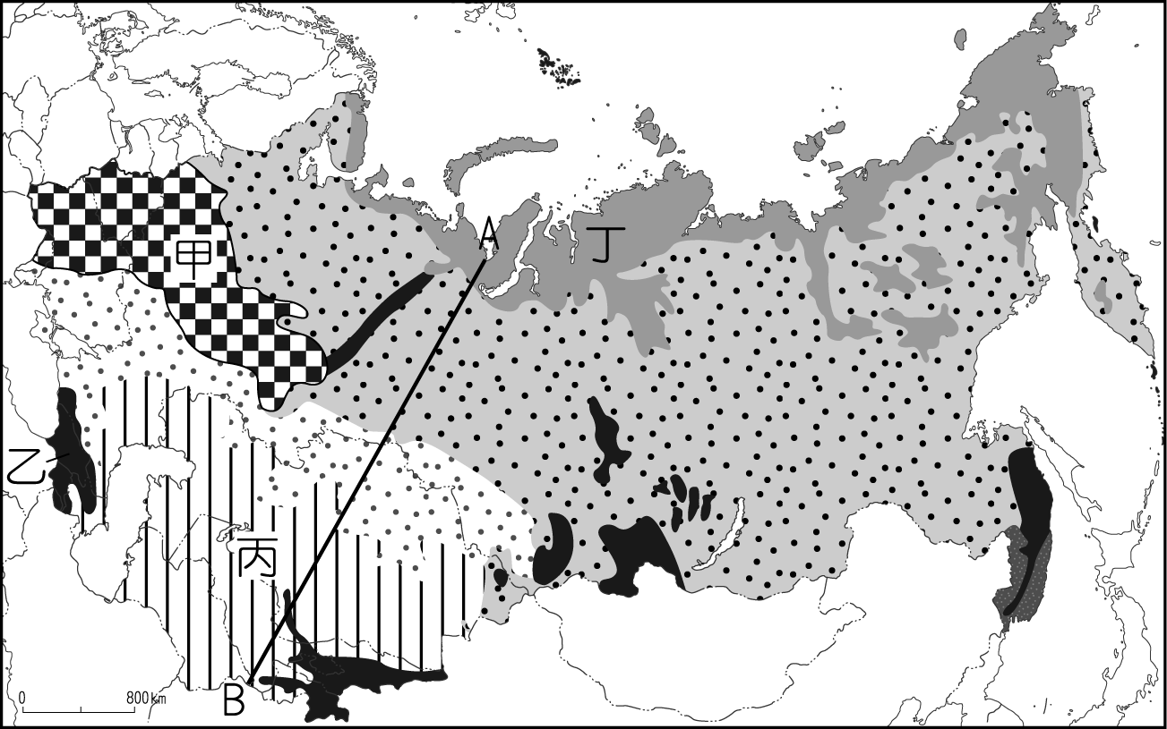
2.獨立國家國協境內植物景觀多變，右圖A、B兩地間可見到
的天然植物景觀包括：(甲)植被稀少，溫差極大的沙漠；(乙)
腐植質豐富，土壤肥沃的草原；(丙)樹幹高直，樹種單純的
泰卡林；(丁)垂直分帶的山地植物帶；(戊)夏季短促生長的地
衣和苔蘚植物。請將其由高緯至低緯依序排列。
(A)丙戊丁甲乙 (B)戊丙丁甲乙 (C)戊丙乙甲丁
(D)戊丁丙乙甲。
3.國協最大的國家俄羅斯，有「謎樣的國度」之稱。如果用一
個字來形容國協的地理，這個字應該是『平』。其成因為何？
(A)多屬於古老結晶岩層，堅硬不容易侵蝕 (B)眾多河流沖
積而成 (C)屬於地形發育的幼年期地形 (D)多填海造陸而成。
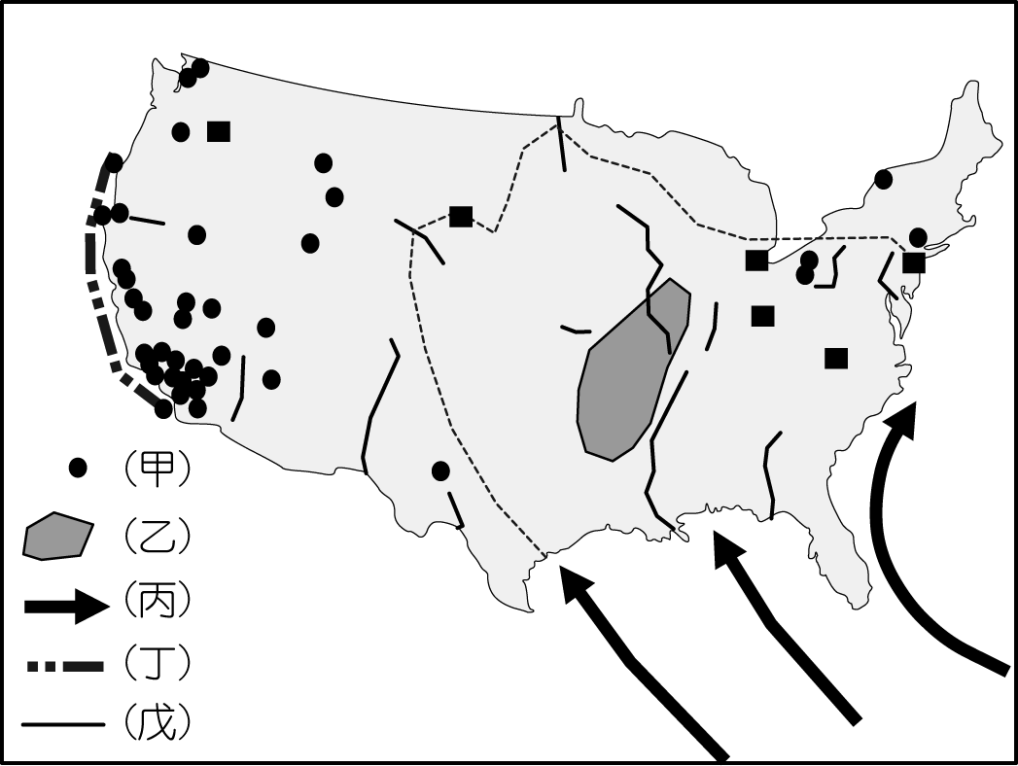
4.「今日的莫斯科集中了全俄大部分的經濟活動，創造全國30％的國民生產毛額，全國80％的權勢與富有階級集中
於此，880萬人口中約有20～25％屬於新興中產階級，有能力負擔汽車、個人電腦、鄉間別墅或海外度假等奢侈
享受，市民的收入較全國平均高出數倍。」請問，以上敘述主要凸顯了俄羅斯目前的哪一經濟危機？ (A)貧富
差距懸殊 (B)民族性懸殊 (C)依賴式經濟結構 (D)物質生活氾濫。
5.右圖為美國的天然災害分布圖，分布地區與自然環境特徵相關。請問乙區
是受何種災害侵襲最頻繁的區域？(A)龍捲風 (B)大量融雪 (C)火山爆發
(D)颶風。
6.美國農夫有「手提箱農夫」之稱，僱用工人耕作、以私人直升機代步巡視
農田。這凸顯出美國的自然環境與農業具有哪些特色？(甲)農場面積廣大；
(乙)商品化導向；(丙)集約耕作；(丁)總生產量大；(戊)機械化程度高；
(己)自給自足。正確的有： (A)甲乙丙丁 (B)甲乙丁戊 (C)乙丙丁戊
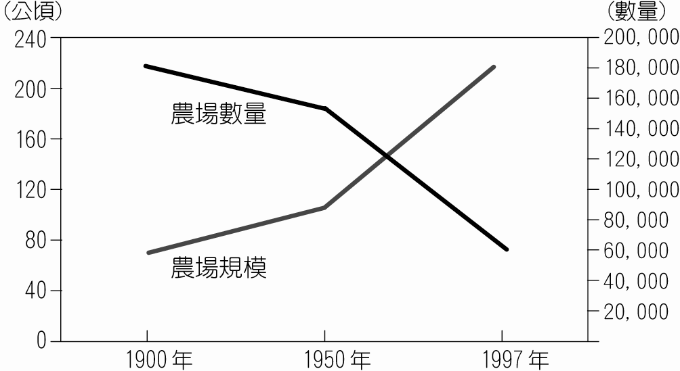
(D)乙丁戊己。
7.右圖為1900～1997年美國農場數量與農場規模變化圖。
請問由圖中的演變趨勢可推測美國農業愈來愈具備何
種經營特徵？ (A)機械化 (B)企業化 (C)科技化
(D)大規模。
8.美國中部大平原的土壤主要有三種：(甲)河流沖積土；
(乙)風成黃土；(丙)冰磧土。請問大平原上的這三種土壤
若由北向南，則依序為何？ (A)甲乙丙 (B)乙丙甲
(C)乙甲丙 (D)丙乙甲。
9.曾有作家論道：「紐約的富足首先要歸功於優越的□□□□，吸引荷蘭的首批移民來此定居，當然旺盛的生命力居
功厥偉，財富和貧窮，自由和暴力，以及膚色雜陳的種族、文化同時並存。」請問文中空格應填入何者最適當？
(A)港口位置 (B)農業環境 (C)傳統文化 (D)氣候條件。
10.地質學家到東非大裂谷考察，認為當地的環境相當特殊，有助於了解地球內陸的結構及其活動的型態。請問這些
地質學家可觀察到下列哪四種主要地形景觀？(甲)熔岩高原；(乙)地塹；(丙)火山；(丁)峽谷；(戊)斷層帶；(己)石
灰岩洞。 (A)甲乙丙丁 (B)乙丙戊己 (C)甲丁戊己 (D)甲乙丙戊。
11.南非素以礦產著名，諸如金礦、鑽石礦及白金礦等，而國內的經濟發展，便藉由礦物出口所累積的資金發展工業
【第1頁，共7頁】
活動。請問該地區之所以蘊含豐富礦藏，與下列何者的關係最大？ (A)地質多斷層 (B)岩層排列整齊 (C)地層
褶曲作用強烈 (D)地層為古老的結晶性基岩。
12.非洲迦納可可銷售局發出一則通告，如右表所示。該
通告內容反映下列何項事實？ (A)種植可可的總生
產成本低 (B)農民作物生產多元化且成效顯著
(C)該國經濟活動以第一級產業為主 (D)可可豆的國
際與國內市場價格穩定。
13.歐洲國家為了發展所需，紛紛入侵非洲建立殖民地，
以掠奪相關資源和捕抓黑奴。然而，當時這些歐洲國
家在劃分版圖時，由於未顧及地形、族群、傳統生活領域等界線，因此造成了下列何種嚴重問題？ (A)國家內
部族群衝突不斷 (B)自然資源開發地區不均 (C)語言分歧難以互相溝通 (D)各地主要宗教信仰不同。
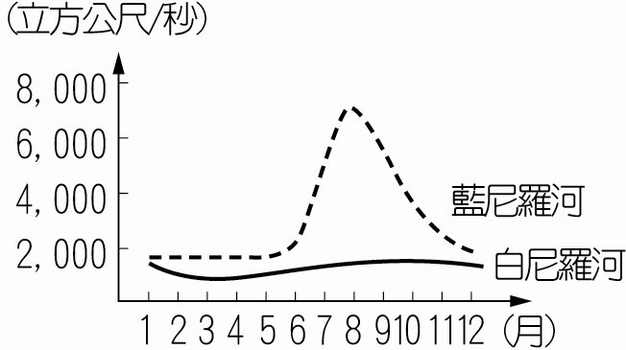
14.右圖為尼羅河上游兩支流的水量變化曲線。此圖可以讀到哪些訊
息？(甲)藍尼羅河流經地區都市化程度較高，因此流量變化大；
(乙)築壩前尼羅河下游氾濫集中於6~10月；(丙)尼羅河水量變化主要
受到藍尼羅河影響；(丁)藍尼羅河長度較長，故水位較高 (A)甲乙
(B)乙丙 (C)乙丁 (D)丙丁。
15.尼羅河中上游建了水壩後，造成的影響有：(甲)農民使用化肥，增加
支出；(乙)灌溉增加，容易發生淹水；(丙)河流流速減緩，海岸積沙增加；(丁)下游流量減少，魚群減
少；(戊)提灌溉和發電價值。上述正確者為何？ (A)甲乙丙 (B)甲丁戊 (C)乙丙丁 (D)乙丙戊。
16.偉凡替雜誌社寫遊記，下列是他在北美洲之旅的行程，請問何者有誤？ (A)第一天抵達美國東岸最大城市紐約，
參觀了「華爾街」及「時代廣場」 (B)第二天來到首都華盛頓特區，參觀美國總統辦公地──「白宮」 (C)第
三天前往西岸的好萊塢，參觀世界聞名的電影城 (D)最後一天在新奧爾良的中國城巧遇臺灣友人，被邀請至矽
谷科學園區一遊。
17.蘇丹南部的丁卡人有句俗語：「後找老婆，先找牛。」請問其背後意義為何？ (A)牛是女性最喜歡的寵物，追求
者必備 (B)牲畜數量是財富的象徵，更是聯姻、成家的基礎 (C)牛能夠適應溫帶高原、可馱運、肉可食、糞便
可作燃料 (D)男人要換座騎，得先馴服野牛，男人充沛的體力及精湛的騎術被視為英雄象徵
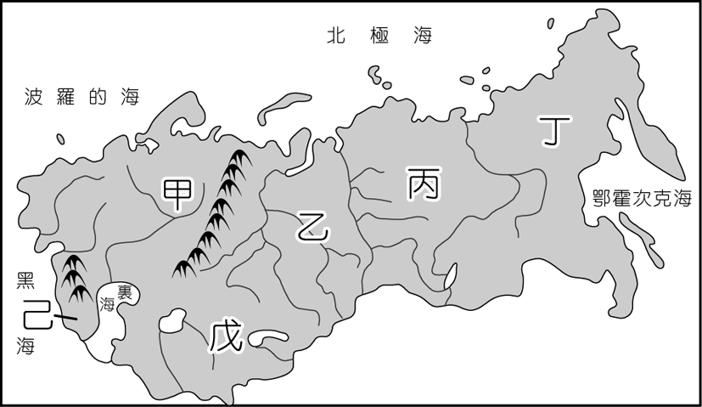
（一）右圖為國協的主要地形區範圍圖，請問：
18.全世界年溫差最大的測站出現在國協哪一地形區？ (A)甲 (B)乙
(C)丙 (D)丁。
19.哪一地形區因發展灌溉，可栽種棉花？ (A)甲 (B)乙 (C)戊
(D)己。
（二）1991年蘇聯解體後，俄羅斯進行一連串的經濟改革活動，為社會經濟帶來劇烈的變化。請問：
20.俄國1990年代後，社會與經濟制度有了巨大的轉變。
右表為轉型前後之比較，請問哪些正確？ (A)甲乙
(B)乙丙 (C)甲丁 (D)甲丙。
21.1999年以前，俄羅斯經濟狀況呈現負成長狀態，其原
因為何？ (A)政府提供社會福利增加支出 (B)企業私有化緩慢造成失業率大增 (C)政府干預商品價格促使物
價飛漲 (D)通貨膨脹，人民購買力下降。
22.經濟復甦後的俄羅斯，內部存在著許多隱憂。請問下列何者為俄羅斯當下須面對的問題？(甲)貧富差距日增；
(乙)城鄉差距擴大；(丙)過度依賴外資；(丁)人口結構失衡。 (A)甲乙丙 (B)甲乙丁 (C)甲丙丁 (D)乙丙丁。
（三）2009年，獨立國家國協和歐洲發生「斷氣事件」，請問：
23.烏克蘭因為政治立場和俄國逐漸疏遠，導致俄烏爆發天然氣衝突，在斷氣事件中嚴重波及東歐和西歐的工業和人民生活。此事件反應出下列何種事實？ (A)烏克蘭近年積極運作更貼近俄羅斯 (B)烏克蘭地處歐洲、俄羅斯間的交通要道 (C)俄國試圖壟斷中亞對烏克蘭天然氣的輸出 (D)俄國主要收入有64%來自石油和天然氣輸出。
【第2頁，共7頁】
24.俄國與西歐國家為避免類似事件所產生的影響，已計劃共同興建一條海底天然氣輸送管線，起迄點為俄國的維堡及德國的格雷夫斯瓦爾得，如此俄國將可掌握向西歐國家輸氣的獨立管線，請問此海底輸氣管線最可能經過以下哪一海域？ (A)黑海 (B)裏海 (C)鄂霍次克海 (D)波羅的海。
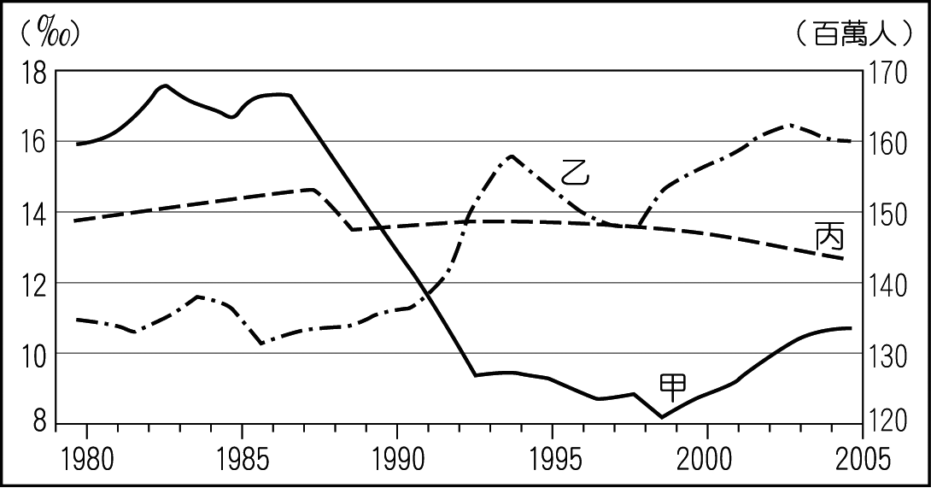
（四）右圖為俄羅斯出生率、死亡率及人口數變化圖。請問：
25.下列有關俄羅斯自1980年以來的人口成長特徵及成因敘
述，正確的有哪些？(甲)1992年以後，俄羅斯逐漸實現人
口零成長的目標；(乙)1992年後傳染病得到控制，死亡率
大幅下降；(丙)2000年時人口自然增加率為負6；
(丁)1992年後政治動盪導致經濟衰退，影響人口呈現負成
長。(A)甲丙 (B)丙丁 (C)甲丁 (D)乙丙。
26.下列四幅人口金字塔圖中，俄羅斯的人口年齡層分布最可
能為下列何者？ (A)甲 (B)乙 (C)丙 (D)丁。
（甲） （乙） （丙） （丁）
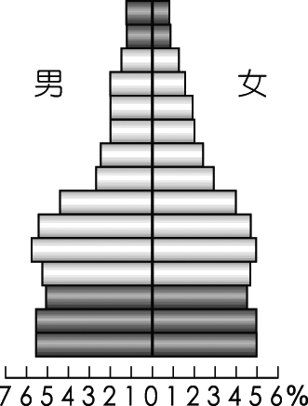 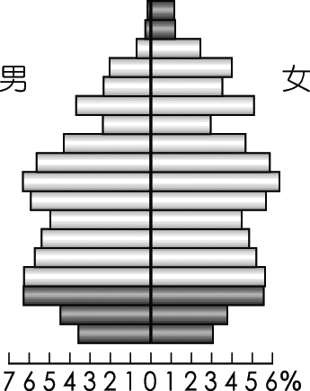 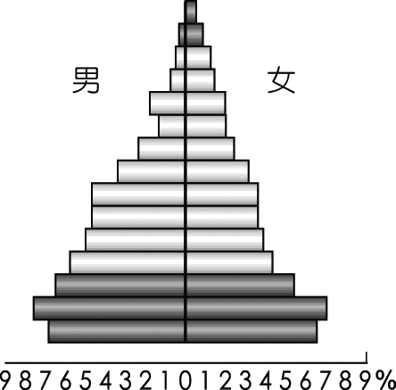 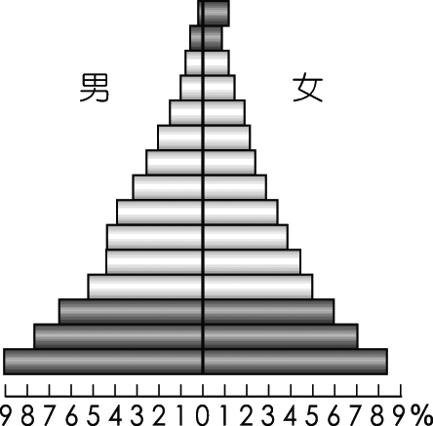
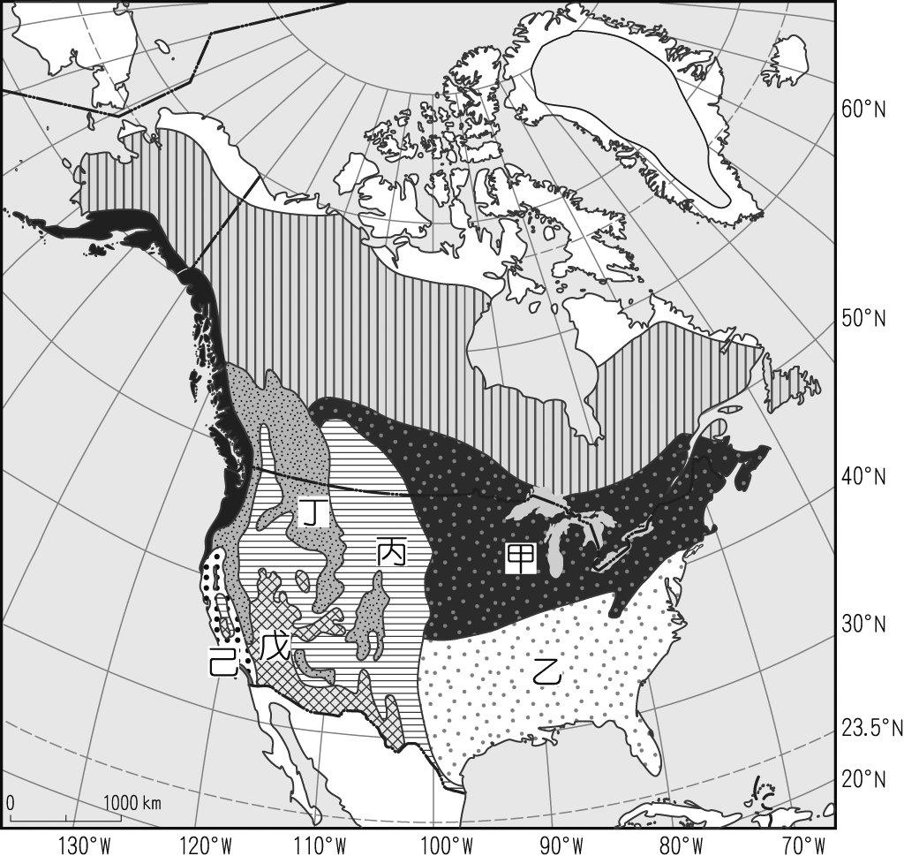
（五）北美洲氣候受緯度、地形、洋流及氣團的影響，
呈現多樣化特性。右圖是北美洲氣候分區圖。請問：
27.由圖可看出北美洲氣候多樣複雜。下列敘述，何項
是正確的？ (A)甲區七月氣溫已在0°C以下，呈現
森林景觀 (B)戊區水氣凝結量少而乾燥 (C)乙區
因緯度較低，受西風吹拂，氣候暖濕 (D)己區則有
洋流及盛行風影響，氣候溫和，沒有乾季。
28.圖中丙區與甲、乙兩區間大致為年降水量500mm
的等雨量線，其位置最接近哪一條經度？ (A)10°W
(B)60°W (C)100°W (D)141°W。

29.圖上己地的氣候圖最有可能是下列何者？
(A)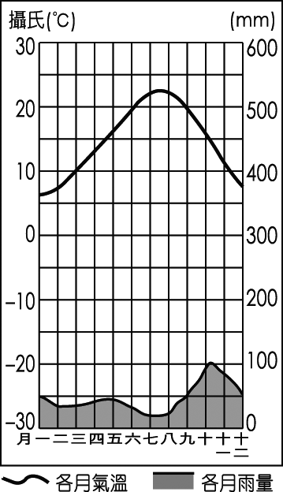 (B)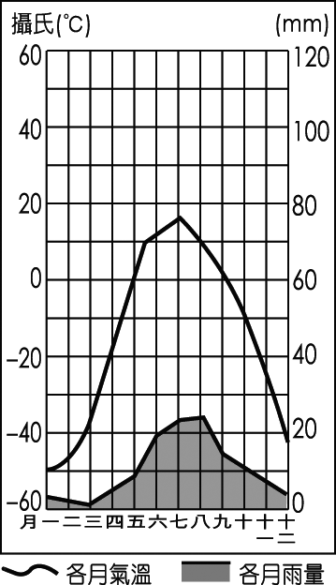 (C)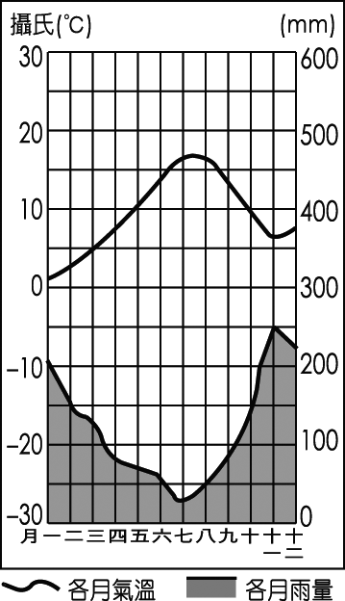 (D)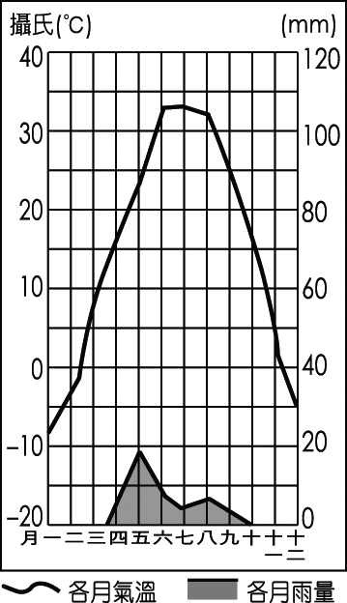

【第3頁，共7頁】
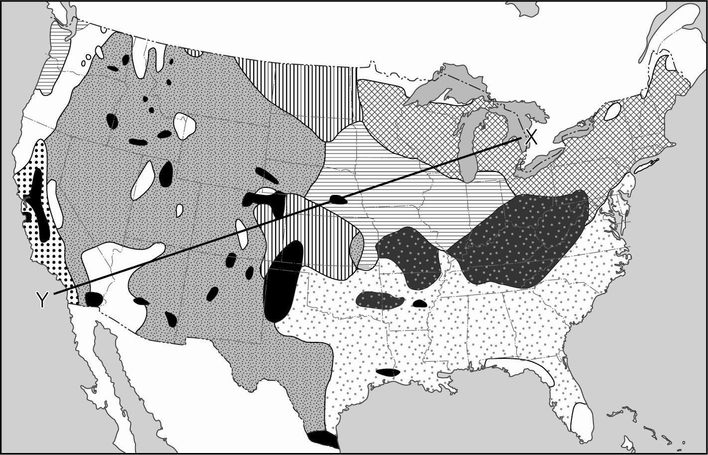
（六）市場指向的農耕活動包括：(甲)放牧業；(乙)混合農業；(丙)酪農業；(丁)地中海型農業；(戊)商業性穀物農業；(己)熱帶栽培業等六種。請問：
30.圖中美國農業區中，由 X至 Y線上，其市場指
向的農耕活動順序為何？ (A)甲乙丙丁戊
(B)乙丙丁戊甲 (C)丙乙戊甲丁
(D)戊丁丙乙甲。
31.下表是美國某農場全年工作時刻表，請判斷該農
場位於圖中哪一個區域？ (A) (B) (C)□
(D)。
32.素有「世界麵包籃」之稱的農業活動流程與內容，最能以下列哪個流程示意圖表示？
(A) (B) (C) (D)
33.《亂世佳人》女主角的家族因為南北戰爭而家道中落，她在艱苦時期帶著僕人在田裡採摘棉花維生……。該場景
的取景處最可能在何區？ (A) (B) (C) (D)。
（七）右圖是美國移民數量與來源地的變化消長圖。請問：
34.圖中甲地最可能是指下列哪一個移民來源
地？ (A)西北歐 (B)東南歐 (C)亞洲
(D)中南美洲。
35.美國的邊疆拓展時期(I)主要接受下列哪一個
地區的移民？ (A)西、北歐 (B)東南歐
(C)亞洲 (D)中南美洲。
36.美國在第III時期的移民大幅減少，主要是受到下列哪
一項因素的影響？ (A)太平洋戰爭爆發 (B)歐洲聯盟成立 (C)施行移民配額制 (D)發生石油危機。
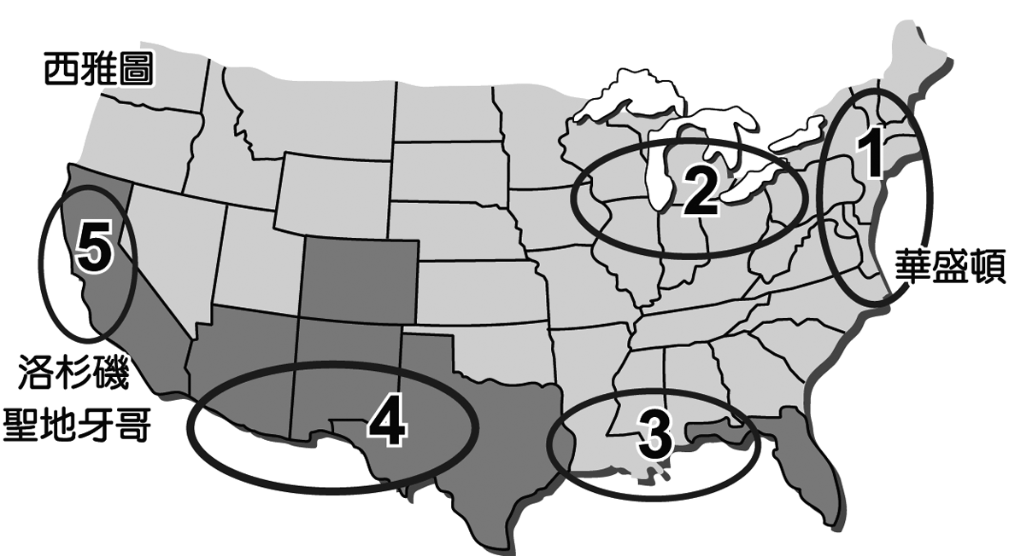
（八）右圖為美國的工業區分布圖，請問：
37.圖中哪一工業區的發展，與早期擁有原
料、交通及瀑布線動力等工業區位要素
有關？ (A)1 (B)3 (C)4 (D)5。
38.圖中哪一工業區的設立目的，是為了降低
勞工工資成本而選取的區位？ (A)1
(B)2 (C)3 (D)4。
39.相鄰數個都會區的郊區逐漸連結，形成都
會帶。全美國最具規模的巨大都會帶位於何
處？ (A)1 (B)2 (C)4 (D)5。

【第4頁，共7頁】
（九）美國在東北部、西部及南部地區，皆有眾多都市分布及人口聚集。請問：
40.美國東北部有著名的「波—紐—華」三大都市連結地區。當都市發展已進入上述階段時，其都市居民住家密度與工作場所的組合，以下列何者最為恰當？
(A)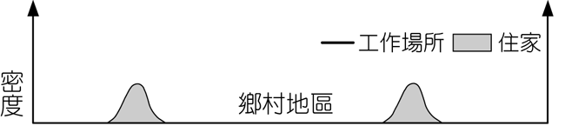(B)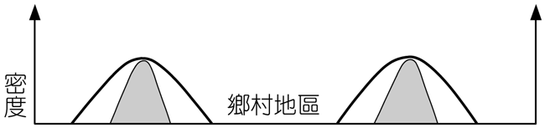(C)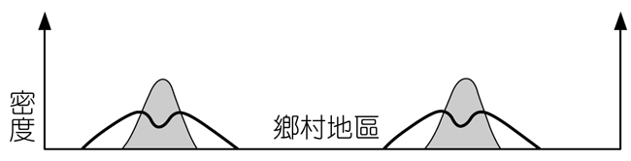D)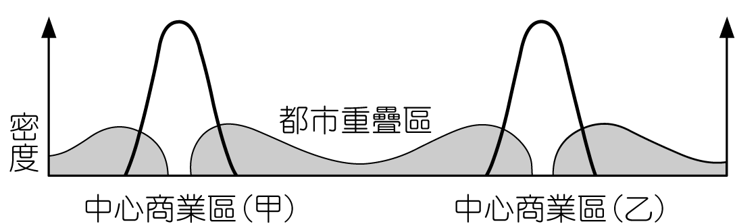
41.自1950年代開始，美國都市中心人口比例逐漸降低，此現象可用何種概念來解釋？ (A)都市化 (B)都會化
(C)郊區化 (D)逆都市化。
42.下列哪些地景與美國都市的郊區化過程關係較為密切？(甲)大眾捷運系統；(乙)高速公路；(丙)新市鎮中心；
(丁)購物中心。 (A)甲丙 (B)乙丙 (C)甲丁 (D)乙丁。
43.美國的郊區化現象對都市帶來什麼影響？(甲)老舊城區沒落；(乙)通勤交通量減少；(丙)CBD的中心性提高；
(丁)加速都市擴張。 (A)甲乙 (B)乙丙 (C)丙丁 (D)甲丁。
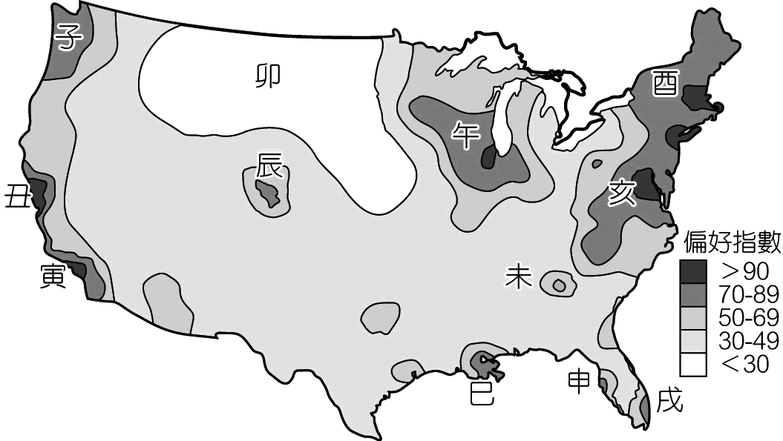
（十）人們在選擇工作及居住地時多受就業機會、治安、文化生活及自然環境等所影響。右圖是針對美國大學生的居住及工作地選擇，抽樣調查結果所繪製的「偏好指數」空間分布圖。請問：
44.圖中哪個區域因受惠於資訊業等高科技產業
的發展與聚集，加上氣候宜人，成為美國大學
生心目中最偏好的居住及工作地之一？
(A)子 (B)丑 (C)午 (D)亥。
45.卯區成為「偏好指數」偏低的區域，最主要是
受制於哪兩個地理因素？(甲)冬季氣候乾冷；
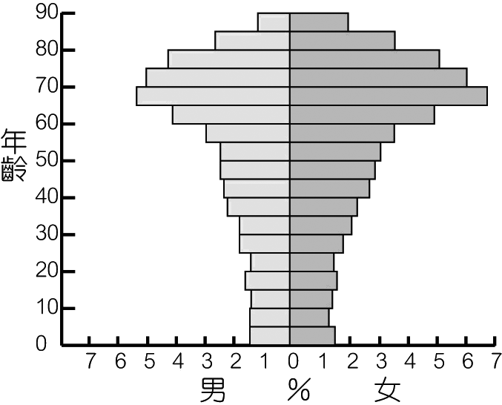
(乙)區域經濟以農牧業為主；(丙)人口密度較高；(丁)位於活火山及地震帶
(戊)傳統老舊工業區。 (A)甲乙 (B)乙丙 (C)丙丁 (D)丁戊。
46.美國某都市雖然風光明媚，觀光休憩設施完善，是退休老年人選擇居住的
首選都市之一，故老年人口比例偏高（右圖），但對受訪的大學生而言，
僅為中等偏好的居住及工作都市。這個都市最可能位在下列哪區？
(A)辰 (B)巳 (C)申 (D)未。
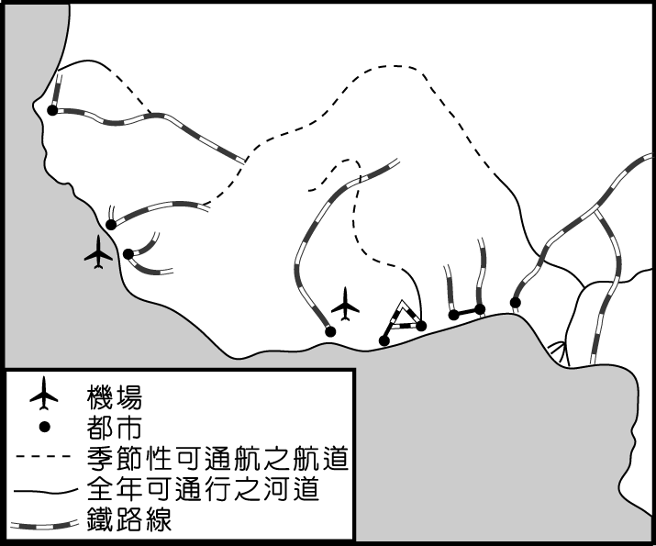
（十一）右圖為西非交通路線的分布圖。請問：
47.由圖中的鐵路空間分布型態判斷，當時這些鐵路最主要的功能為何？ (A)便利
資源的輸出 (B)開發內陸偏遠村落 (C)促使人口向內陸分散 (D)促進與鄰
近國家的聯結。
48.由圖中資料推論，下列敘述何者正確？ (A)冬季河運較夏季盛行 (B)大都市
主要於海岸附近 (C)開發過程由內陸向沿海發展 (D)該區獨立後各國多呈
現複合型都市型態。
（十二）東非和西非為非洲重要發展熱帶栽培業的區域，大規模種植油棕、可可、咖啡、茶等經濟作物出口，卻未能替當地帶來太多利益，反而使非洲經濟在各國獨立之後呈現高度依賴的特色。請問：
49.與非洲其他地區相比，東、西非發展熱帶栽培業的主要優勢為何？ (A)氣候條件適宜 (B)勞力技術高 (C)地形
多平原 (D)開發時間較晚。
50.非洲發展熱帶栽培業，卻屢屢遭遇缺糧危機，其原因為何？ (A)糧食作物的收成次數過少 (B)大量勞力進入糧
食需求暴增 (C)經濟作物排擠糧食作物生產 (D)熱帶栽培業的作物以出口為主，少留國內自用。

【第5頁，共7頁】
（十三）美國自兩萬年前，印地安人由亞洲移入後迄今，移民人數快速增加，族群複雜而多元。右圖為美國早期的移民路線圖。請問：
51.1965年後，新的移民潮大大改變了美國的人口組成，其中因生育率較高，成為全美第二大族群者，其最初是經由哪一條路線遷移到北美洲？ (A)乙 (B)丙 (C)丁 (D)戊。
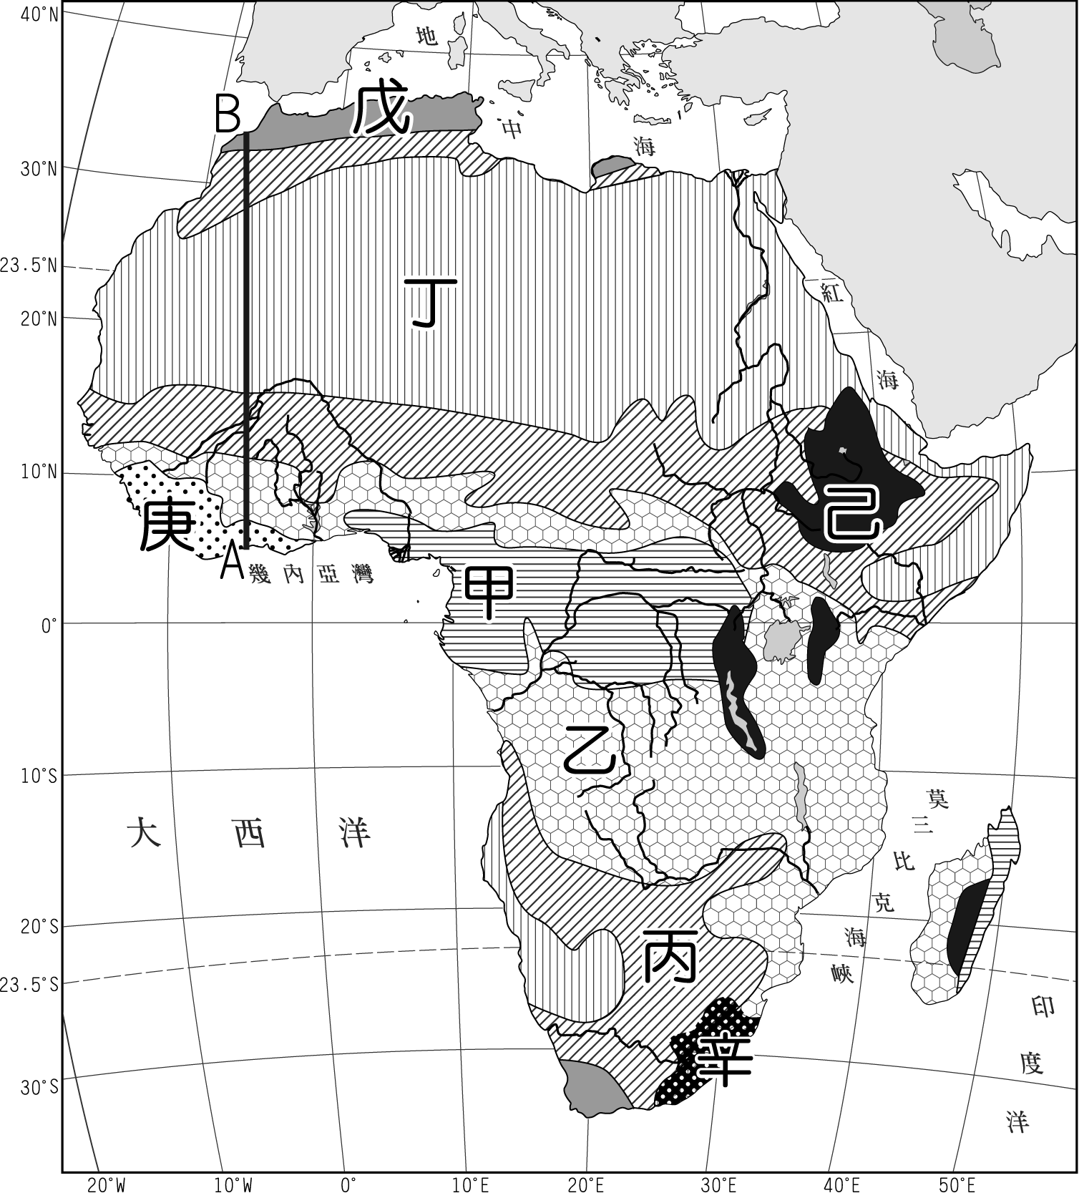
52.圖中何條路線，由於英國人的移入，至今在當地仍可見到許多斜頂小窗的英式家屋及英國地名？ (A)甲 (B)乙 (C)丁 (D)戊。
（十四）非洲工業化的腳步較慢，居民多從事第一級產業活動，因此深受自然環境影響。右圖為非洲氣候分布圖，請問：
53.恩榕自圖中A點走到B點，途中經過地區的
氣候特徵有何變化？ (A)夏雨為主→夏雨
為主→冬雨為主→終年少雨 (B)終年有雨
→夏雨為主→冬雨為主→終年有雨 (C)夏
雨為主→夏雨為主→終年少雨→冬雨為主
(D)夏雨為主→終年少雨→終年有雨→冬雨
為主。
54.在歐、亞最便捷的航道上，許多商船常被索馬利
亞海盜伏擊，藉此擄船贖人。請問文中所提海盜
伏擊地點為圖中何點？ (A)① (B)② (C)③
(D)④。
（十五）閱讀下表有關十六至十八世紀美、歐、非三角貿易的詩句。請問：
55.詩中所指的橡膠、胡椒、沙金、象牙、黑鬼等，
主要來自何處？ (A)南部非洲 (B)北部非洲
(C)西部非洲 (D)東部非洲。
56.「……我為了交換，便將葡萄酒、玻璃及鋼鐵製
品給了他。」詩中的「我」、「他」分別代表何處？
(A)美洲、非洲 (B)歐洲、非洲 (C)歐洲、美洲
(D)非洲、歐洲。

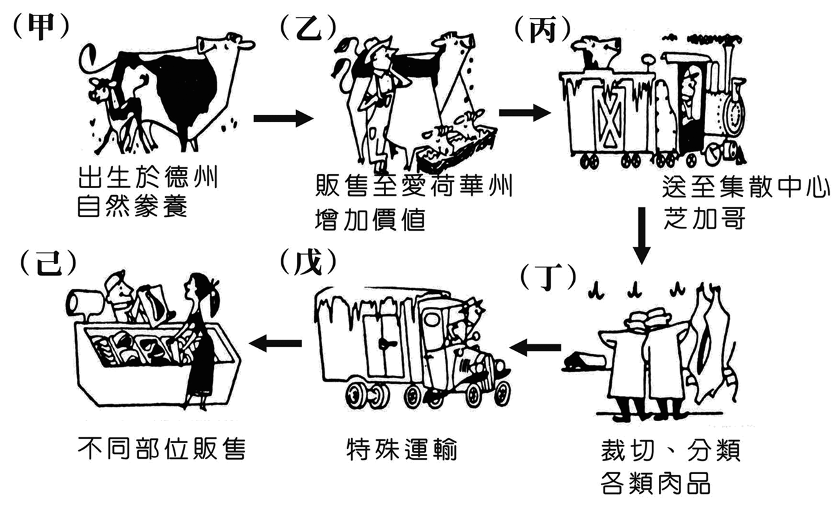
二、非選擇題：16個答案，每個答案1分，共16分
（一）右圖為美國「牛肉的故事」，從出生地到銷售，相隔有3,000公里遠，成為紐約主婦挑選後的桌上佳餚，過程中代表了現代農業的諸面向。請問：
1.圖中甲的說明，可推論「德州
」屬於哪一農業帶？(請寫出農
業帶名稱)
2.乙圖中「愛荷華州」應在哪一
農業區內？(請寫出農業帶名稱) 【第6頁，共7頁】
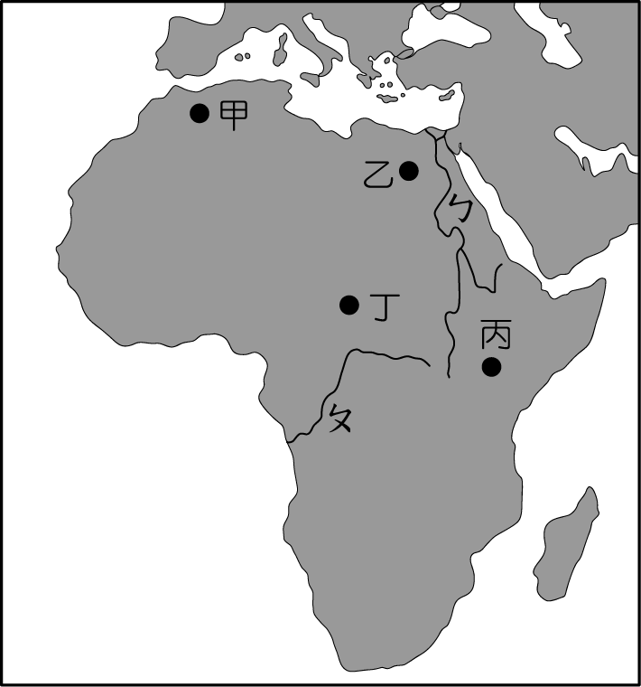
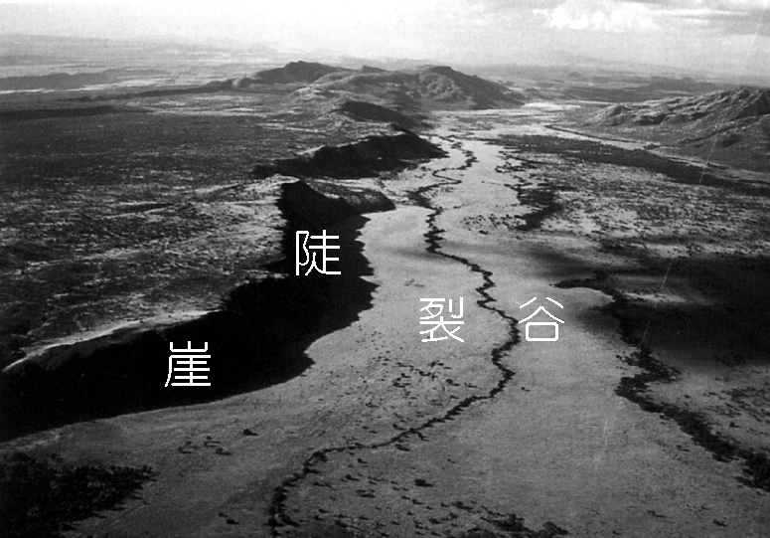
（二）右圖為非洲地區的簡圖，圖中甲～丁代表四個不同地點，ㄅ、ㄆ則為當地河川，請問：
1.非洲大多屬堅硬的古老結晶岩，然而在圖中何處可見褶曲山脈？(請寫甲~
丁代號)
2.下為非洲某處的地形景觀，該種地形景觀在圖上何地最可能見到？(請寫甲~丁代號)

3.非洲的人口聚集區之一為河口三角洲，圖中ㄅ、ㄆ哪一河川最為符合上述？（填代號並寫出河川名稱）
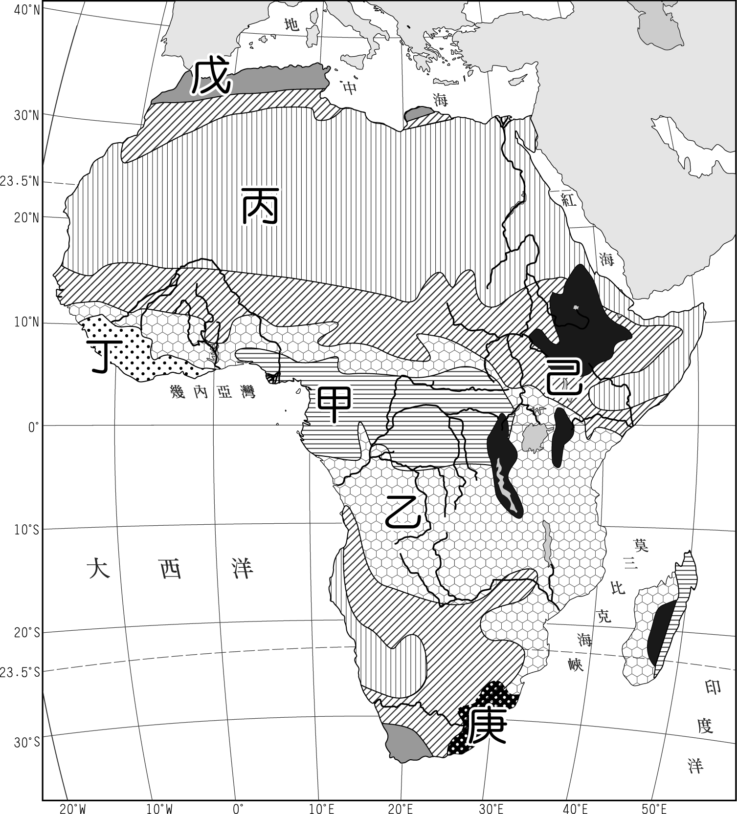
（三）右圖為非洲氣候分布圖，圖中甲〜戊為不同氣候類型。請問：
1.非洲的氣候類型呈南北對稱分布，其對稱軸為何？
2.甲、乙兩種氣候類型的分布區，其天然植被景觀截然不同，
造成兩者差異的主因為何？
（四）二十世紀初期，非洲幾乎淪為歐洲殖民地。二次大戰後，各國紛紛獨立，目前非洲已成國家數目最多的一洲。請問：
1.在二十世紀初期，非洲境內僅有下列哪兩個國家未淪為歐洲
殖民地？
2.二次大戰之後，非洲哪個國家第一個獨立成為民主國家？
（五）下圖為撒赫爾地區的分布圖，圖中甲、乙為撒赫爾的界線，A、B代表不同地區。請問：
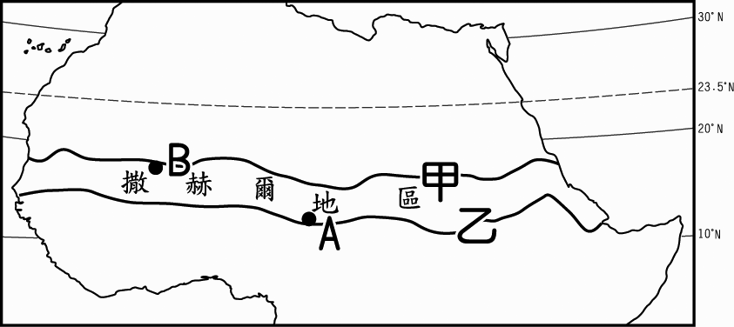
1.甲、乙分別代表年雨量多少mm？
2.撒赫爾目前面臨最大環境問題為何？
3.承上題，請寫出造成此現象的兩個原因---------------------------------------------------------------------------------------------------------
國立台東高中102學年度第2學期第1次期中考 地理答案欄 2014/3
班級： 姓名： 座號：
二、非選擇題：16個答案，每個答案1分，共16分【請自行標示清楚之小題號】
（一）

（二）

（三）

（四）

（五）

國立台東高中102學年度第2學期第1次期中考 地理科答案 2014/3
1.B | 2.C | 3.A | 4.A | 5.A | 6.B | 7.D | 8.D | 9.A | 10.D
11.D | 12.C | 13.A | 14.B | 15.B | 16.D | 17.B | 18.D | 19.C | 20.C
21.D | 22.B | 23.B | 24.D | 25.B | 26.B | 27.B | 28.C | 29.A | 30.C
31.A | 32.D | 33.D | 34.D | 35.B | 36.C | 37.A | 38.D | 39.A | 40.D
41.C | 42.B | 43.D | 44.B | 45.A | 46.C | 47.A | 48.B | 49.A | 50.C
51.D | 52.B | 53.C | 54.A | 55.C | 56.B

